МИНОБРНАУКИ РОССИИ
Санкт-Петербургский государственный
электротехнический университет
«ЛЭТИ» им. В.И. Ульянова (Ленина)
Кафедра математического обеспечения и применения ЭВМ

отчет
по лабораторной работе №7
по дисциплине «Сети и телекоммуникации»
Тема: Сетевые экраны. Iptables

Студент гр. 0303 |  | Калмак Д.А.
Преподаватель |  | Борисенко К.А.

Санкт-Петербург
2022

Цель работы.
Изучить принципы работы с сетевыми экранами. Научиться блокировать и разрешать прием и отправку пакетов с помощью iptables, настраивать логирование событий.

Порядок выполнения работы.
- Создать три виртуальные машины (лаб. работа № 1).
- Заблокировать доступ по IP-адресу Ub1 к Ub3.
- Заблокировать доступ по порту X на Ub1.
- Заблокировать доступ к порту X на Ub3 от UbR. Проверить возможность доступа с Ub1.
- Полностью запретить доступ к Ub3. Разрешить доступ к порту X.
- С помощью правила по умолчанию обеспечить блокировку всех входящих и исходящих пакетов узла Ub3, исключая пакеты управления сетью (протокол ICMP). Убедиться, что Ub3 принимает и отвечает на запросы команды ping, но не отвечает на запросы протокола TCP.
- Запретить подключение к Ub1 по порту X. Настроить логгирование попыток подключения по порту X.
- Заблокировать доступ по порту X к Ub3 с Ub1 по его MAC-адресу.
- Полностью закрыть доступ к Ub1. Разрешить доступ для Ub3 к Ub1, используя диапазон портов X.
- Разрешить только одно ssh подключение к UbR.

Выполнение работы.
- Создадим три виртуальные машины и настроим их.
Настройки ub1, ub2 и ub3 представлены на рис. 1.
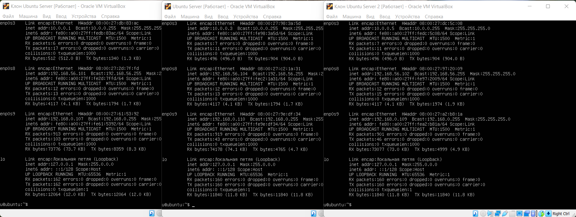
Рисунок 1 – Виртуальные машины ub1, ub2 и ub3

- Заблокируем доступ по IP-адресу 10.0.0.5 Ub1 к Ub3. (см. рис. 2)

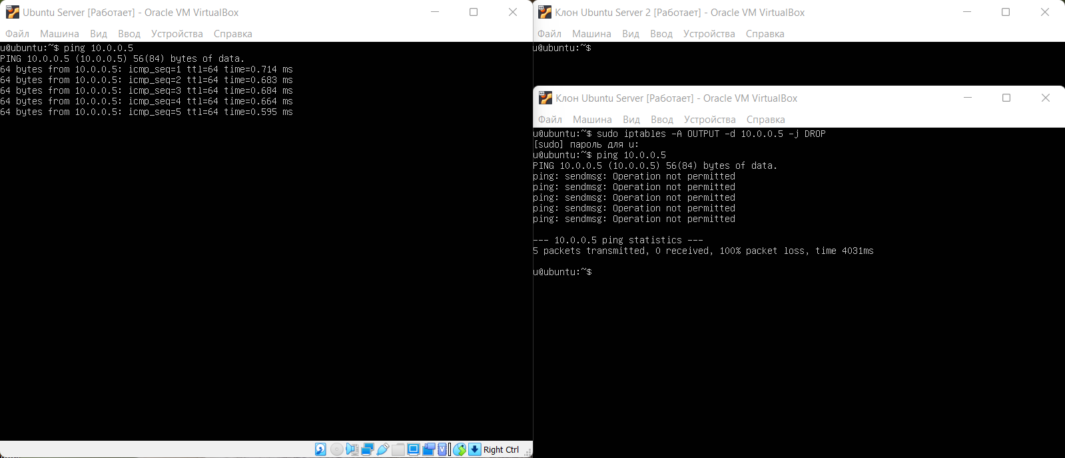
Рисунок 2 – Заблокирован доступ по IP-адресу 10.0.0.5 Ub1 к Ub3

- Заблокируем доступ по порту 29 на Ub1. (см. рис. 3-4)
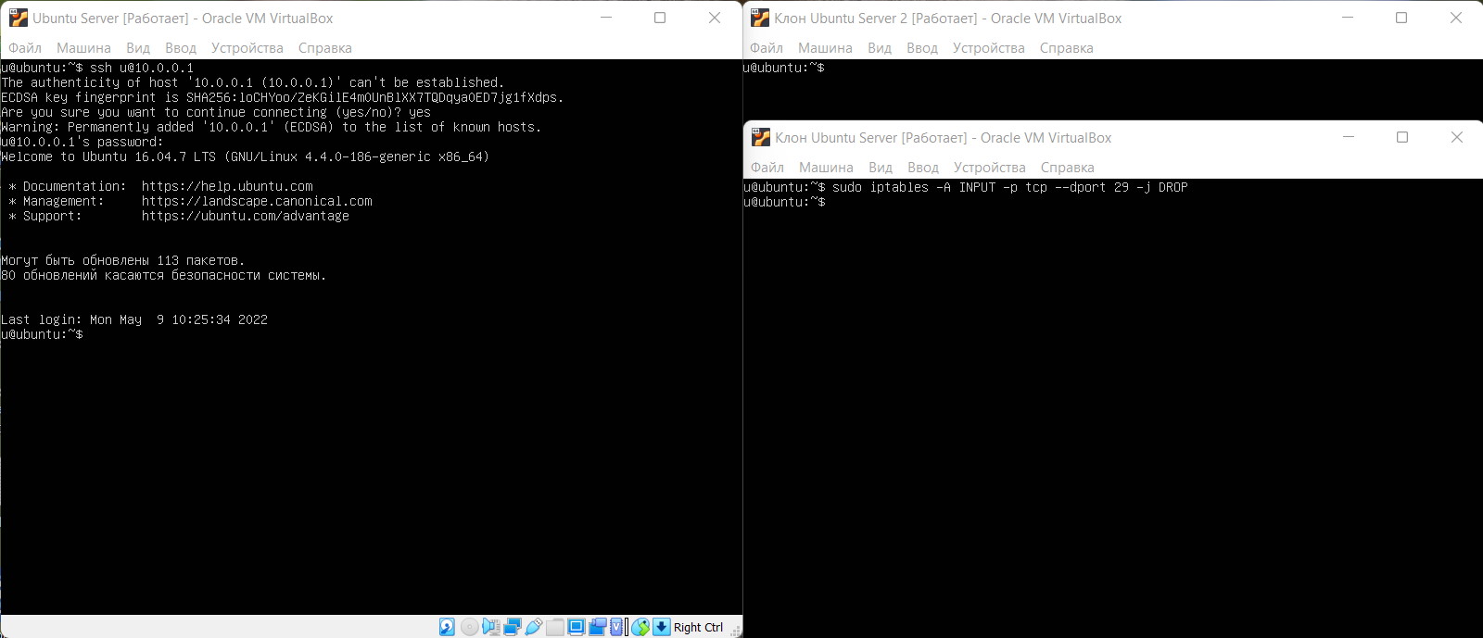
Рисунок 3 – Заблокирован доступ по порту 29 на Ub1 и остался доступ соединения по ssh
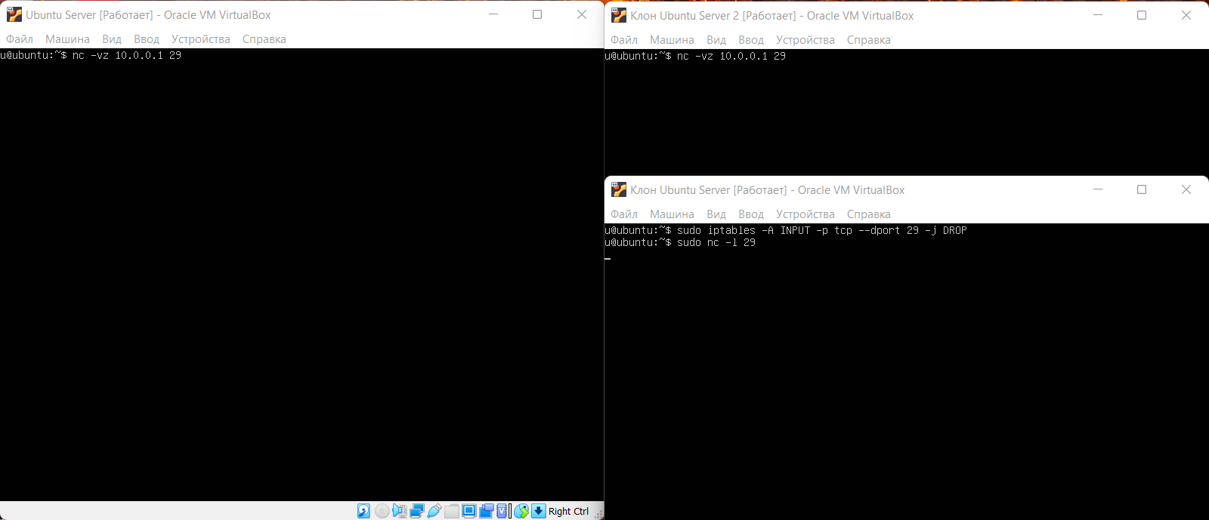
Рисунок 4 – Заблокирован доступ по порту 29 на Ub1 и к нему доступа нет

- Заблокируем доступ к порту 79 на Ub3 от UbR. Есть доступ к Ub1. (см. рис. 5)
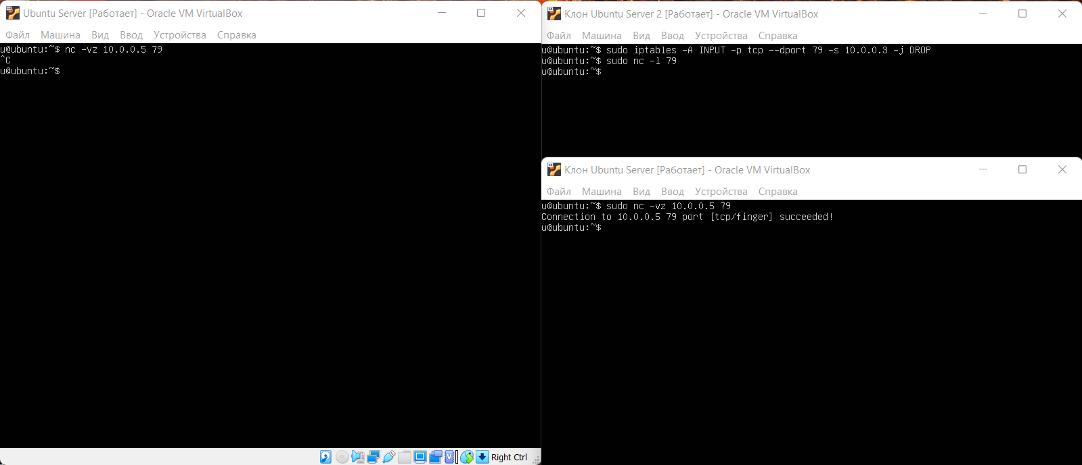
Рисунок 5 – Заблокирован доступ к порту 79 на Ub3 от UbR и доступ к порту 79 у Ub1 остался

- Полностью запретим доступ к Ub3. Разрешим доступ к порту 29. (см. рис. 6)

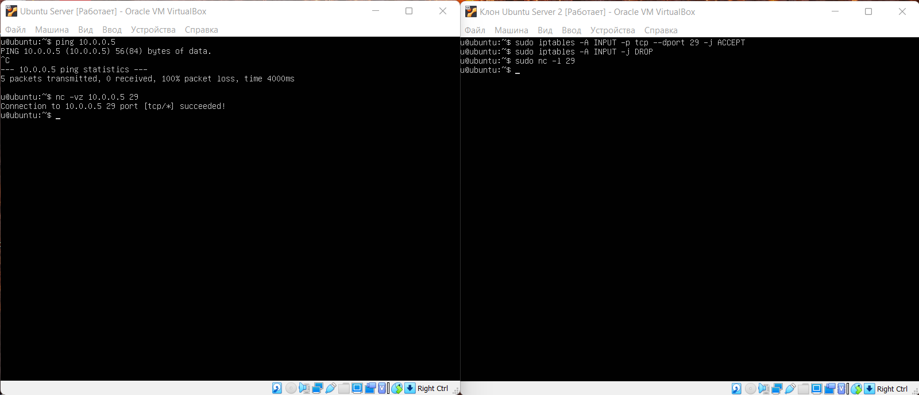
Рисунок 6 – Полностью запрещен доступ к Ub3 и разрешен доступ к порту 29

- С помощью правила по умолчанию обеспечим блокировку всех входящих и исходящих пакетов узла Ub3, исключая пакеты управления сетью (протокол ICMP). Ub3 принимает и отвечает на запросы команды ping, но не отвечает на запросы протокола TCP. (см. рис. 7)
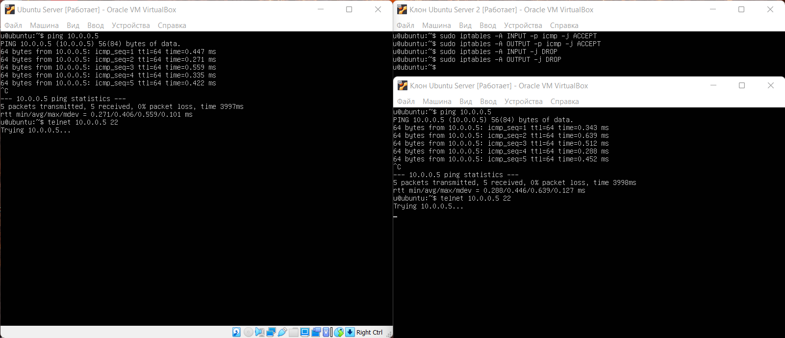
Рисунок 7 – Обеспечена блокировка всех входящих и исходящих пакетов узла Ub3, исключая пакеты управления сетью (протокол ICMP). Ub3 принимает и отвечает на запросы команды ping, но не отвечает на запросы протокола TCP

- Запретим подключение к Ub1 по порту 79. Настроим логгирование попыток подключения по порту 79. (см. рис. 8-9)

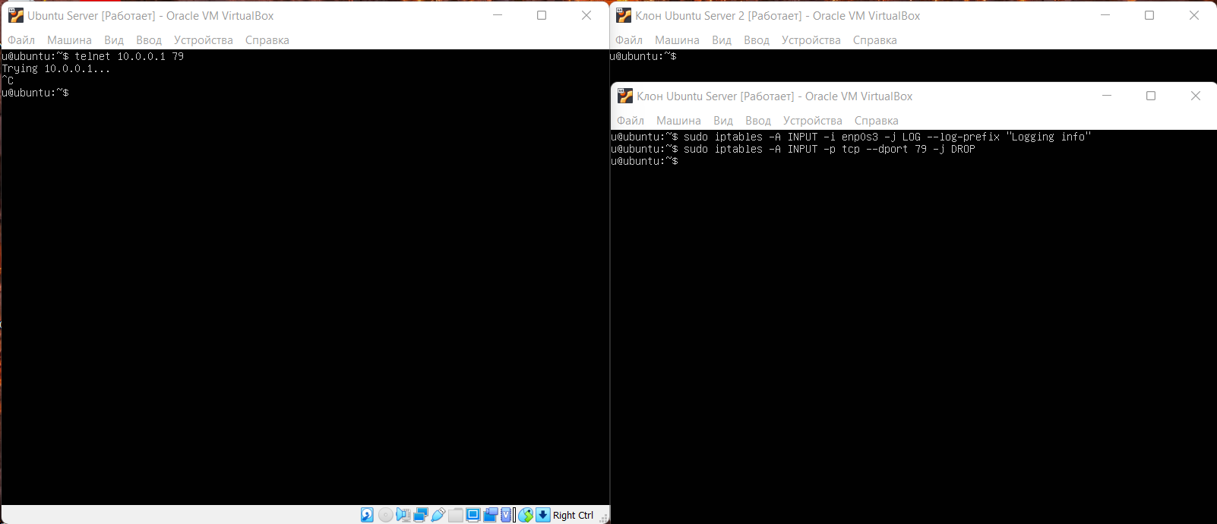
Рисунок 8 – Запрещен подключение к Ub1 по порту 79. Доступа к нему нет
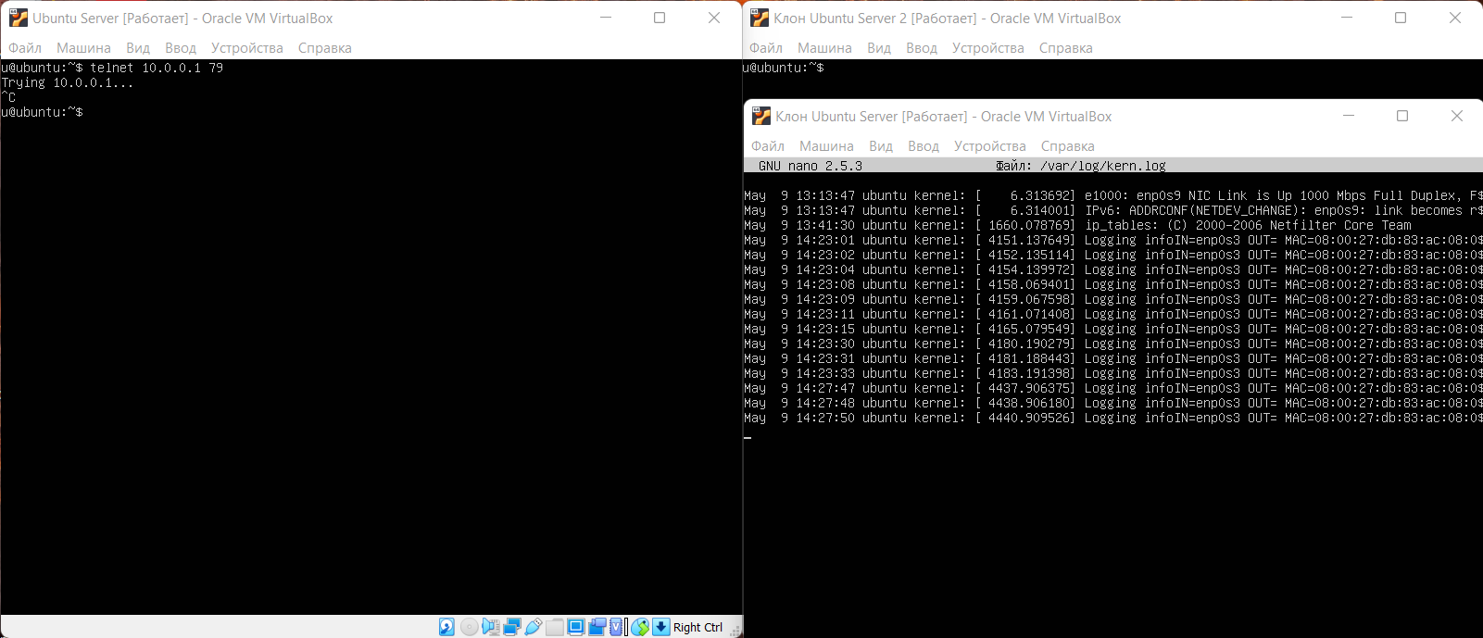
Рисунок 9 – Настроено логгирование попыток подключения по порту 79

- Заблокируем доступ по порту 19 к Ub3 с Ub1 по его MAC-адресу. (см. рис. 10)

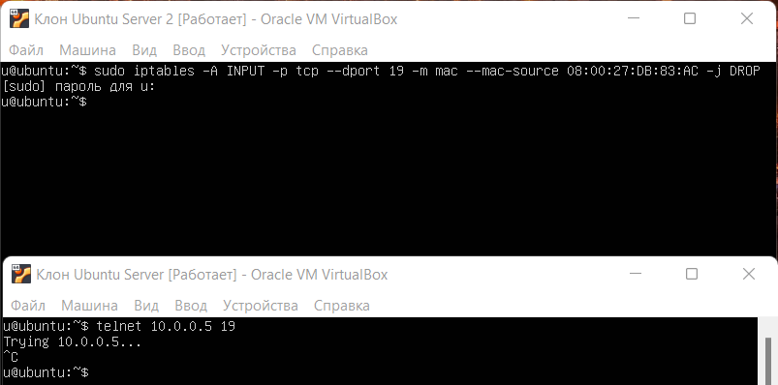
Рисунок 10 – Заблокирован доступ по порту 19 к Ub3 с Ub1 по его MAC-адресу и доступа по порту 19 у Ub1 нет

- Полностью закроем доступ к Ub1. Разрешим доступ для Ub3 к Ub1, используя диапазон портов 19-79. (см. рис. 11)
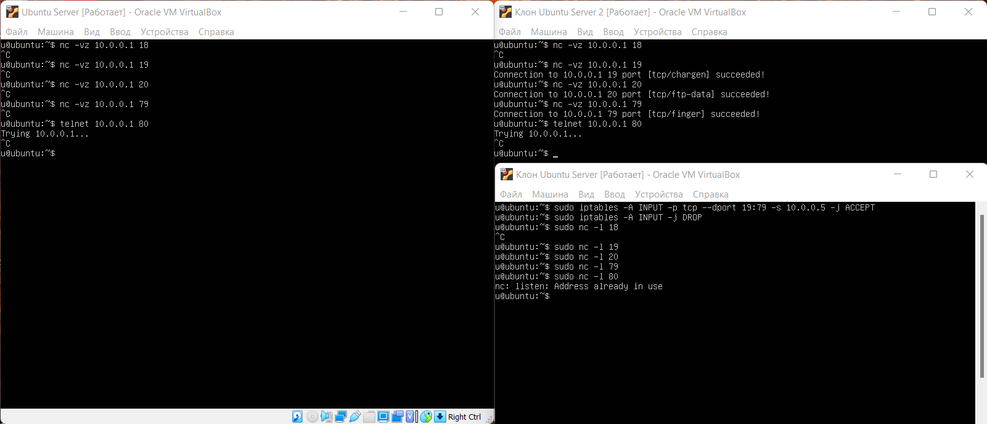
Рисунок 11 – Полностью закрыт доступ к Ub1, есть доступ для Ub3 к Ub1 по портам в диапазоне 19-79

- Разрешим только одно ssh подключение к UbR. (см. рис. 12)

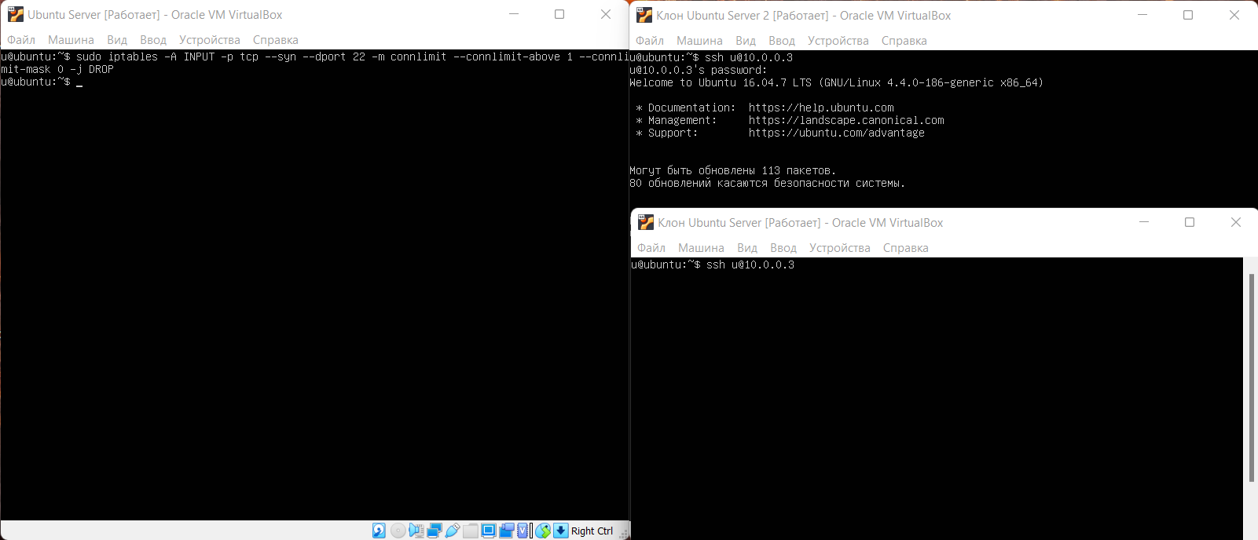
Рисунок 12 – Разрешено только одно ssh подключение к UbR

Выводы.
Таким образом, были изучены принципы работы с сетевыми экранами. В работе блокировался и разрешался прием и отправка пакетов с помощью iptables, было настроено логирование событий.

